Модуль: Интегрирование тригонометрических функций (М10)

Цель: Научиться интегрировать тригонометрических функции.

Учебные элементы | Содержание | Учебные действия
УЭ₁ | Интегрирование тригонометрических функций  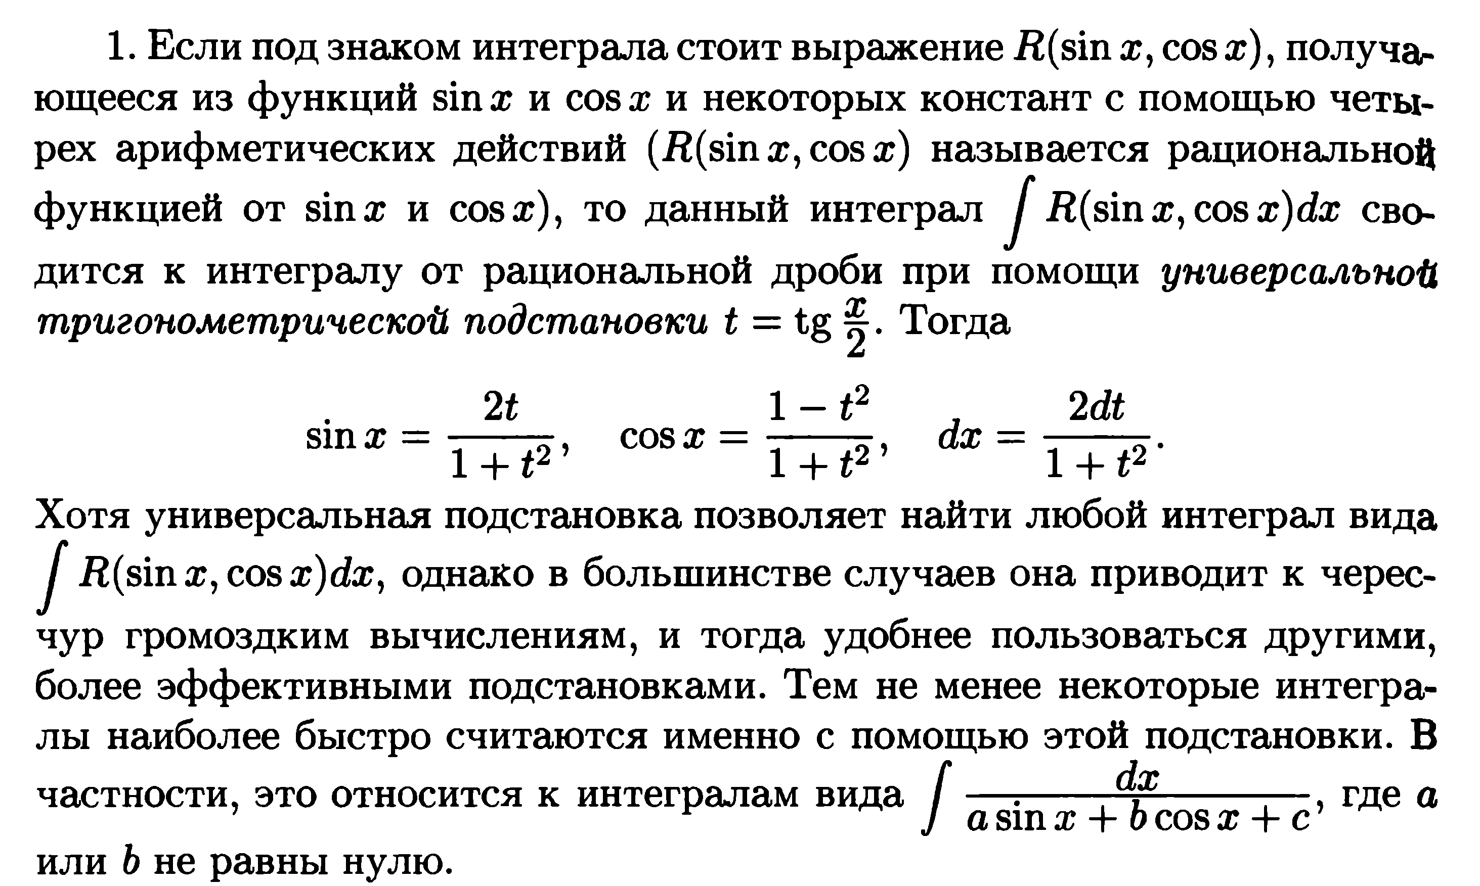  Пример 1.  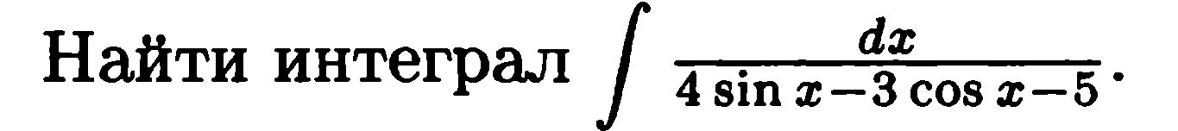  Решение:  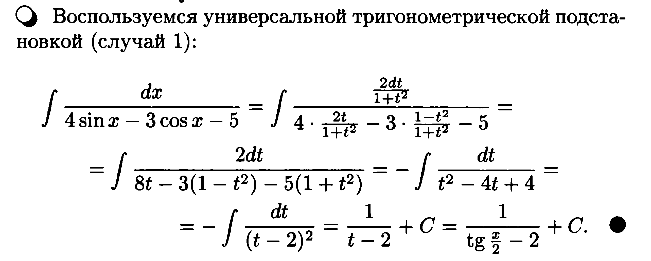  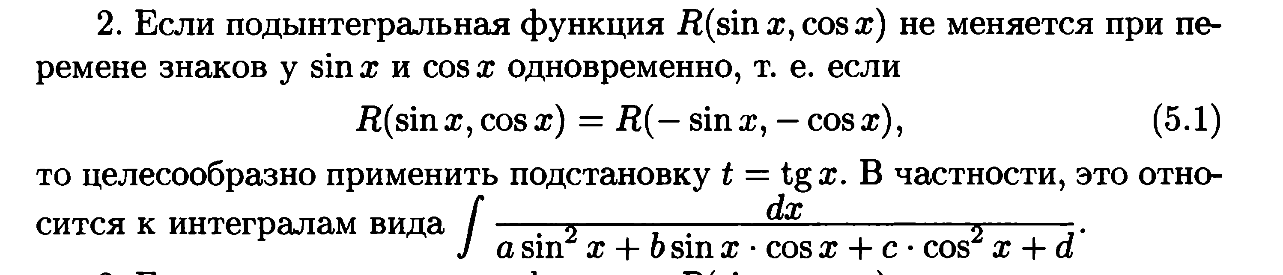  Пример 2.  Решение:  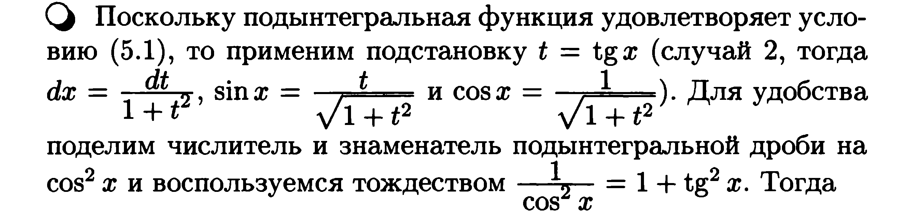  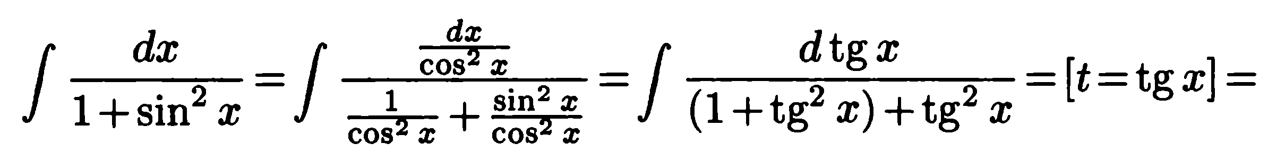  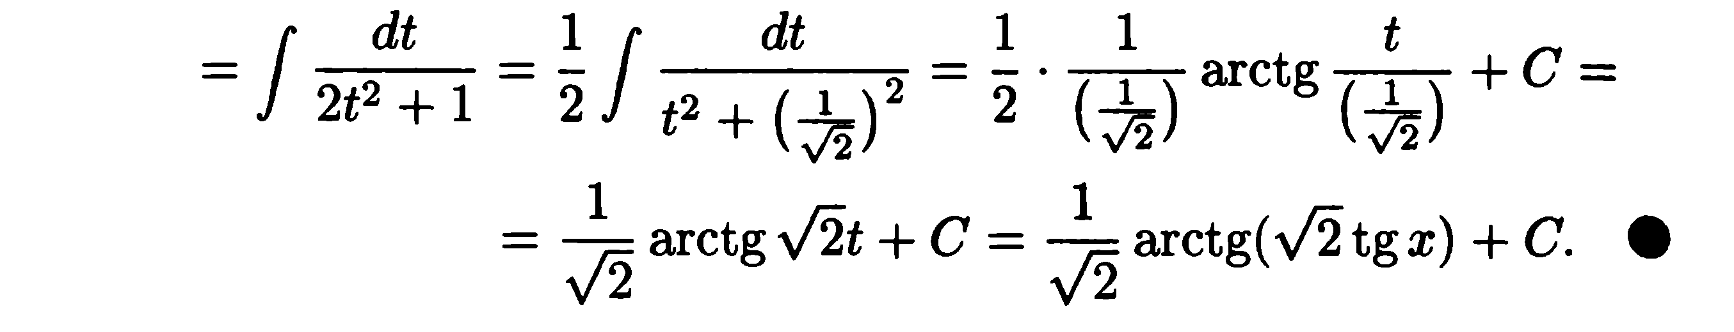  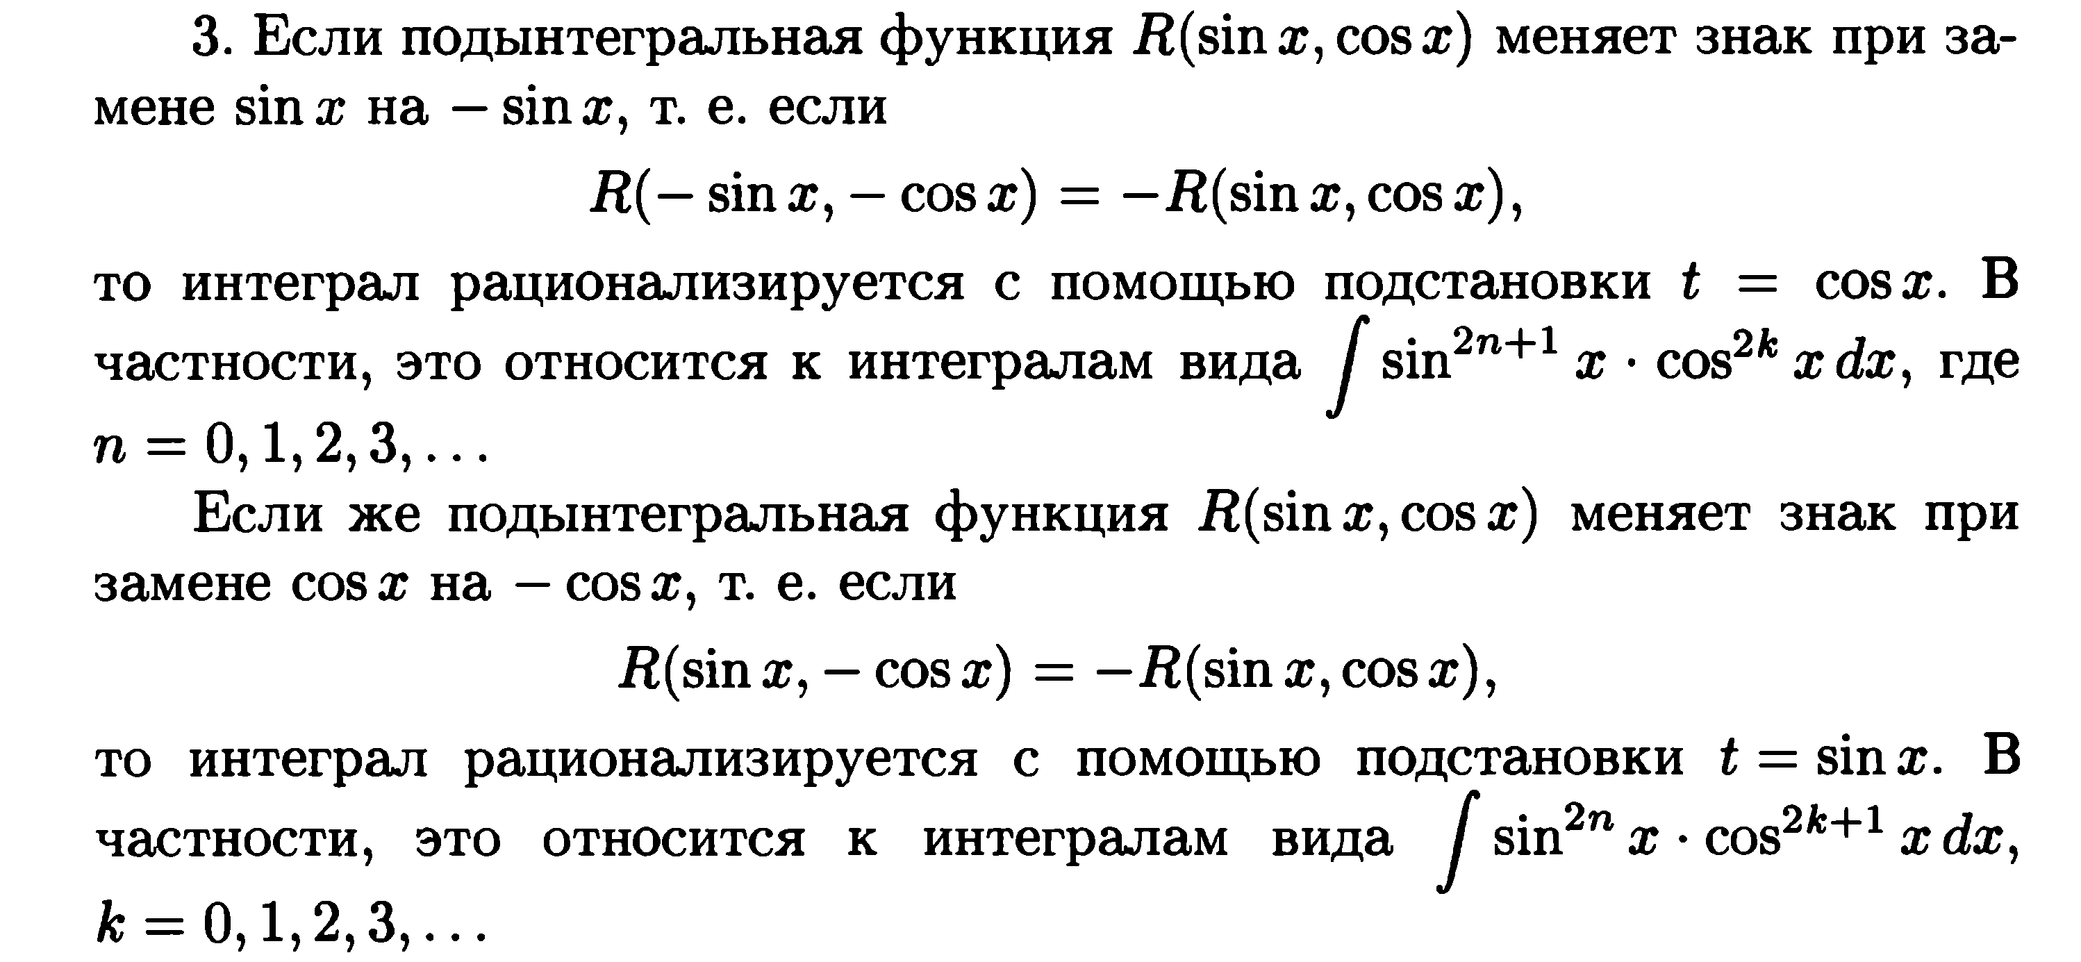  Пример 3.  Решение:  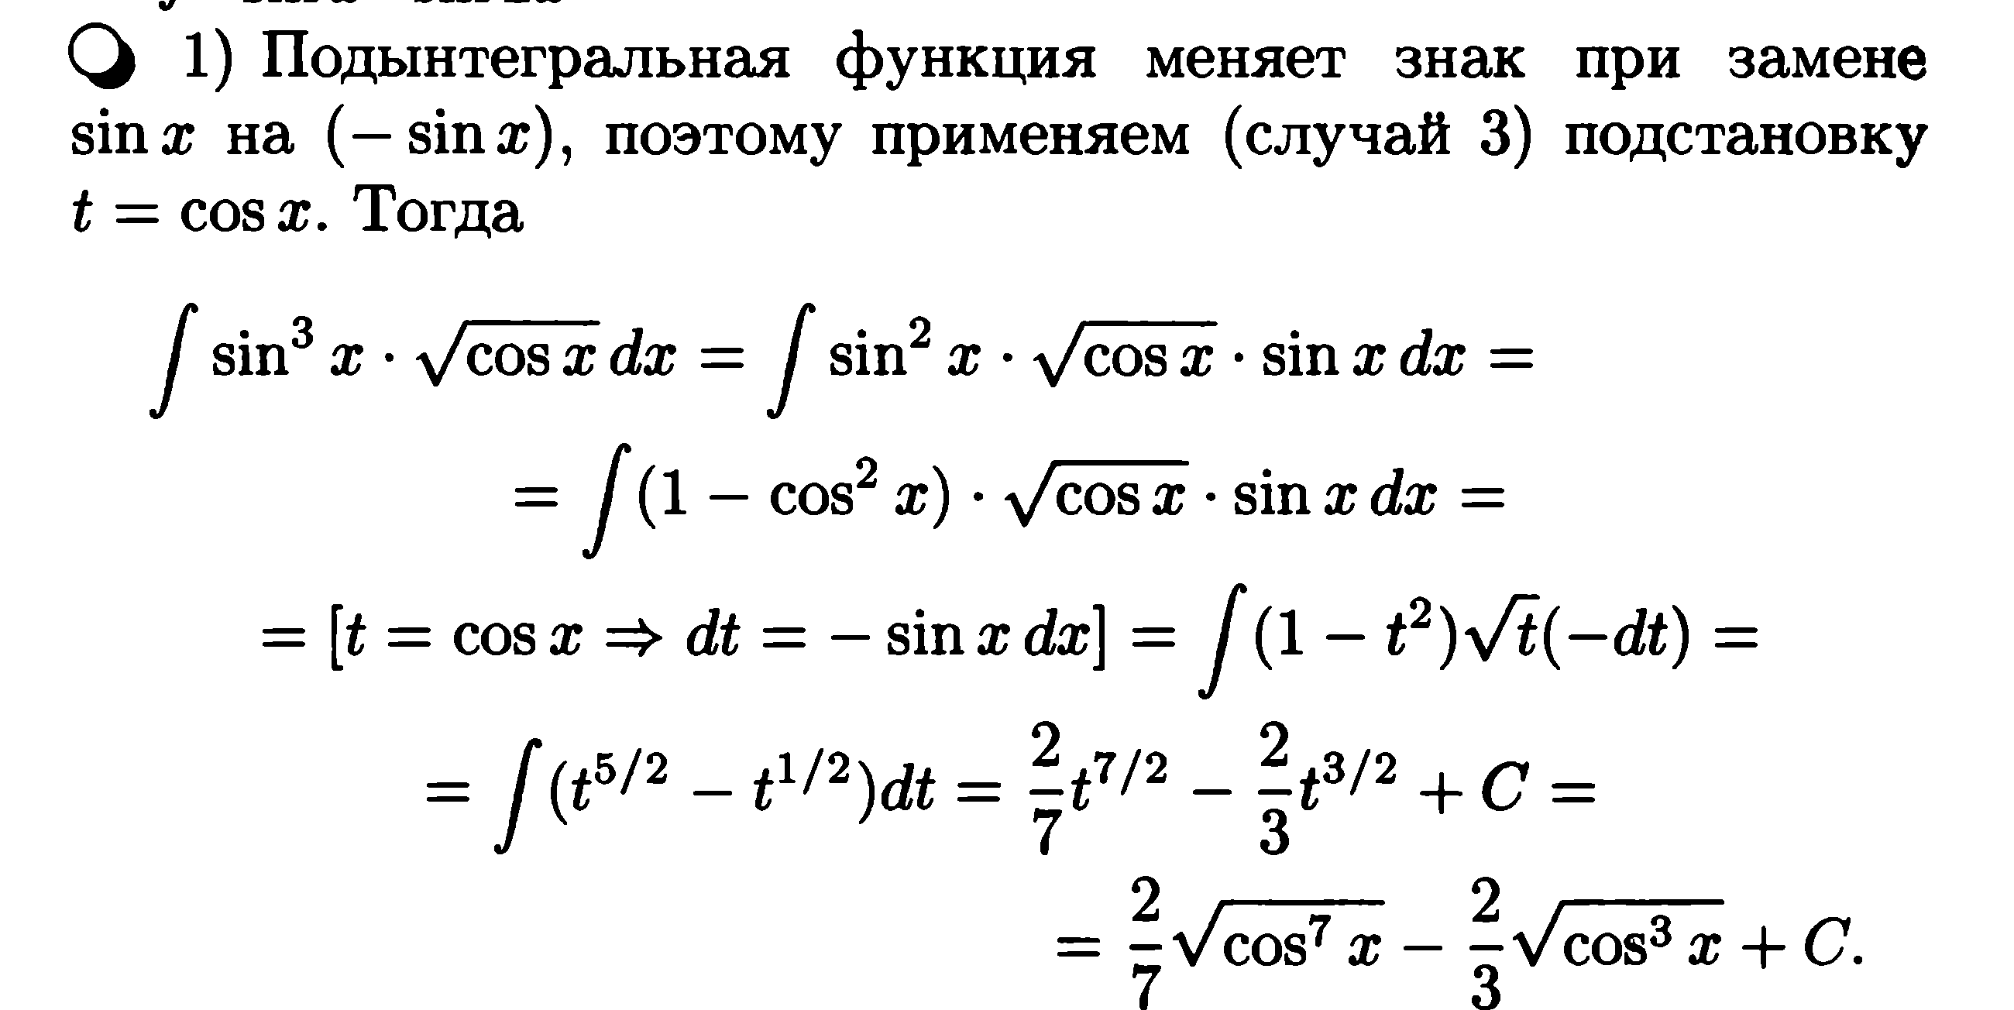  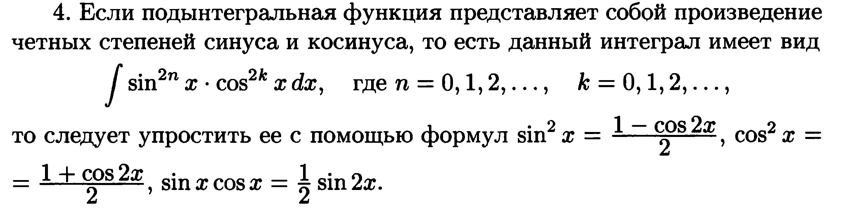  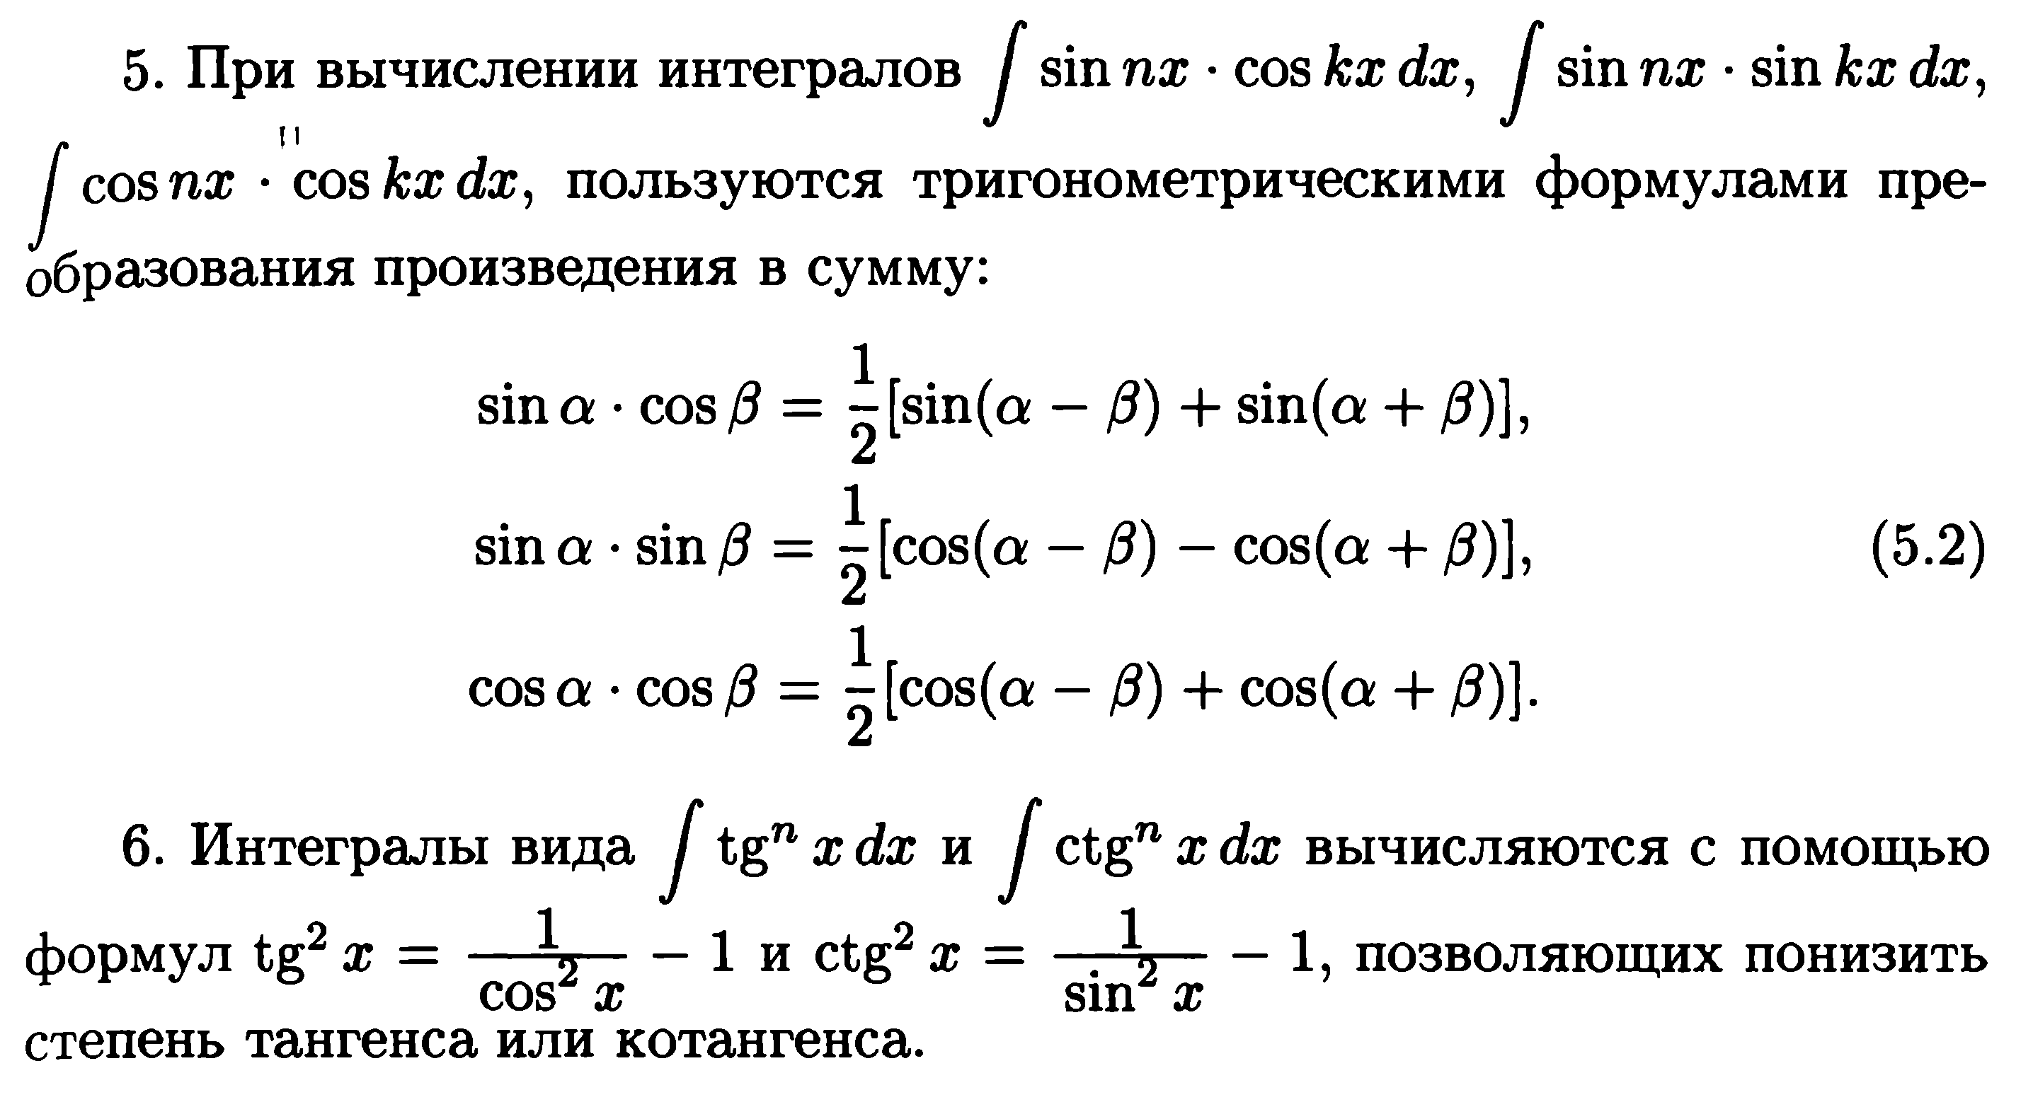  Пример 4.  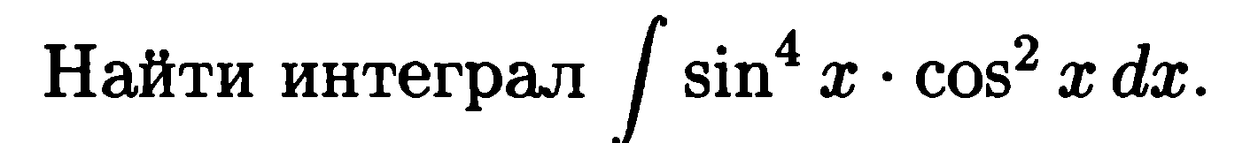  Решение:  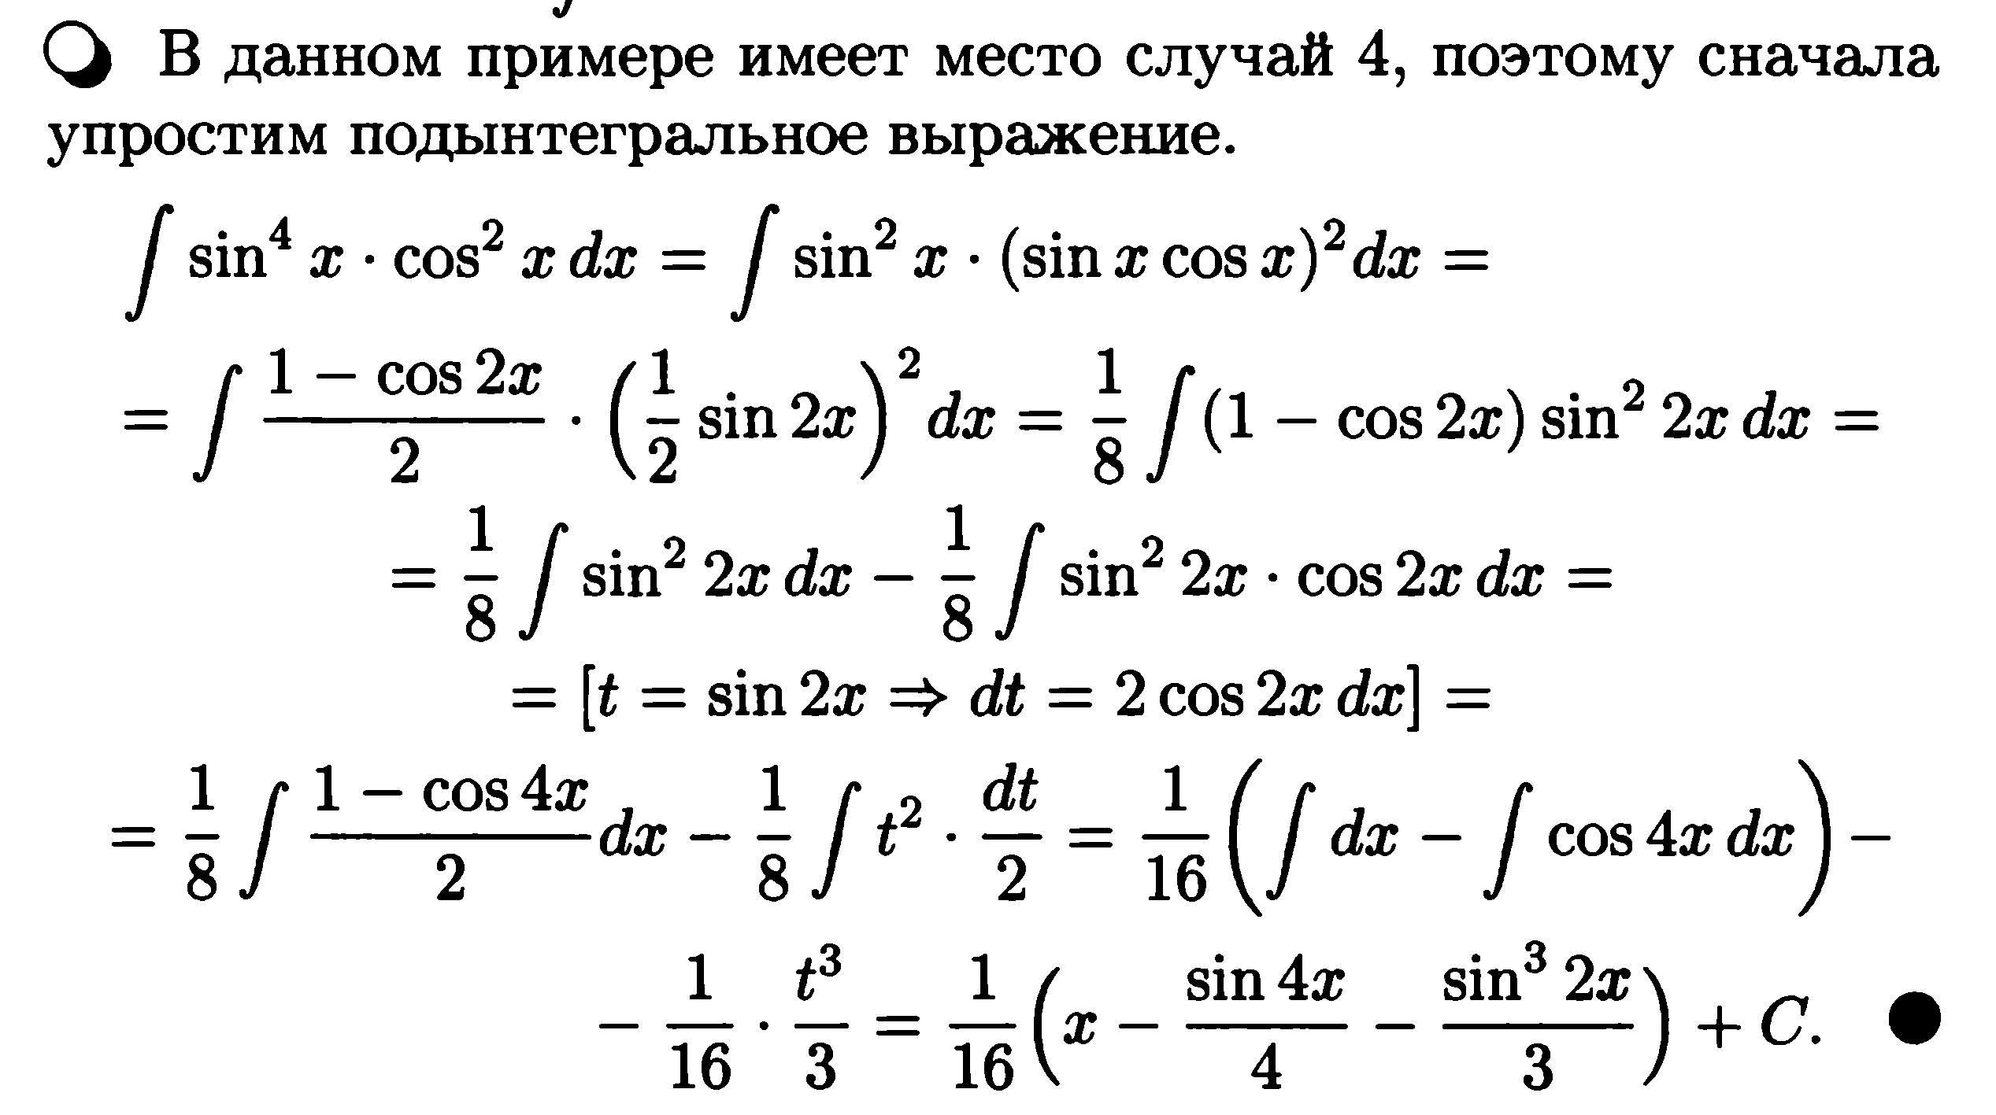  Задания:  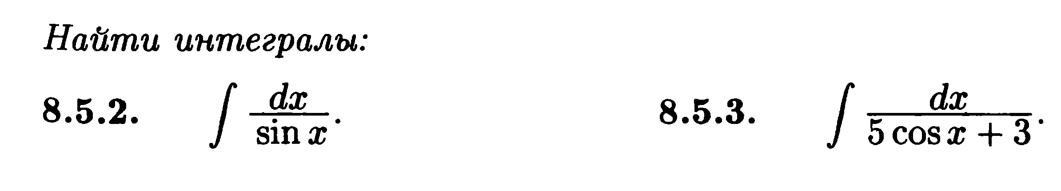  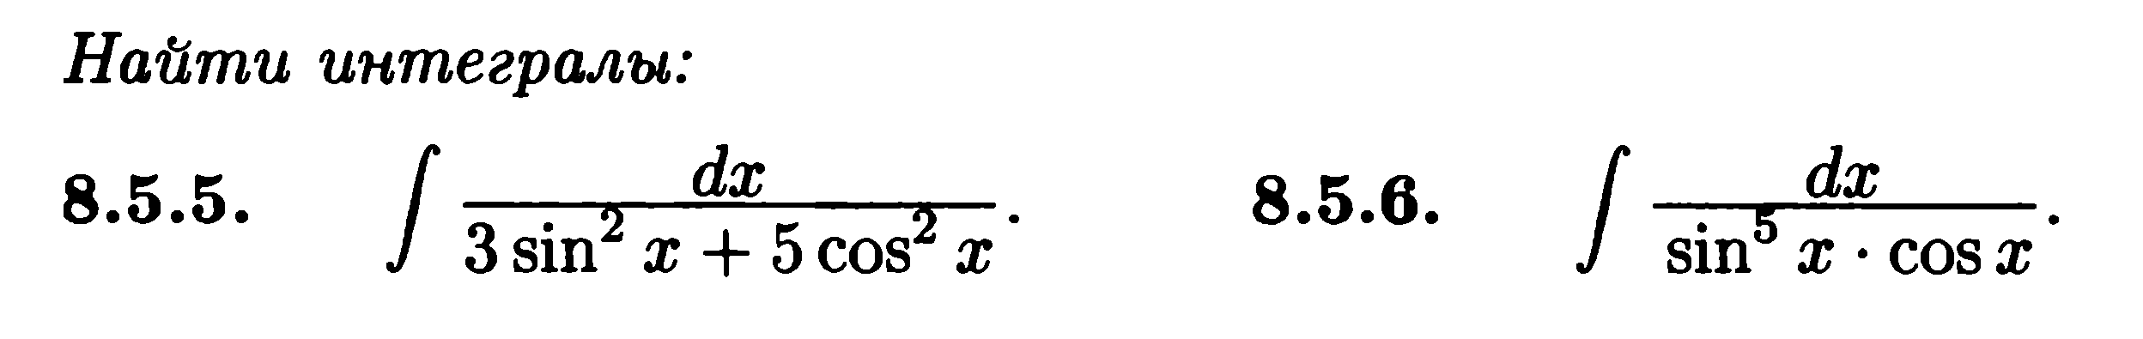  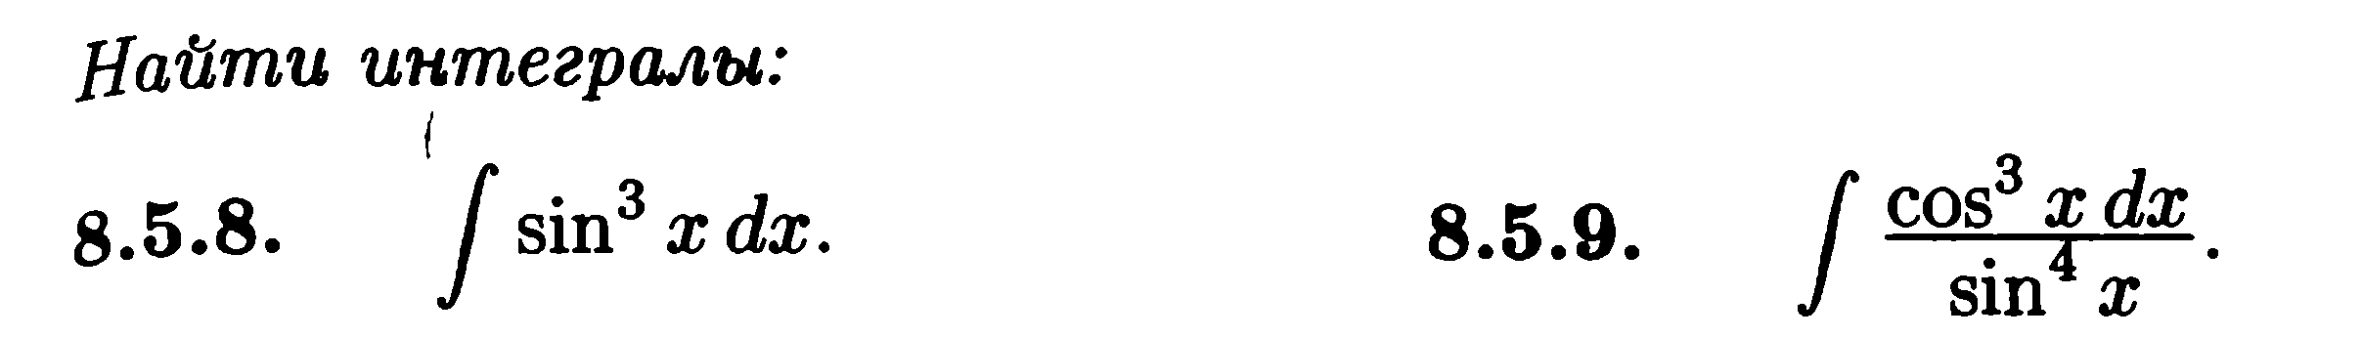  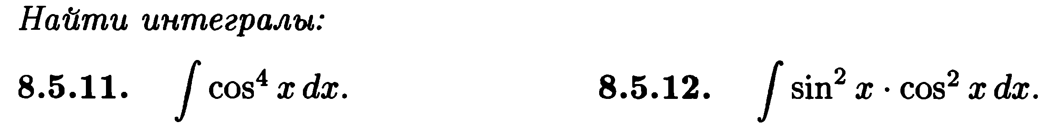  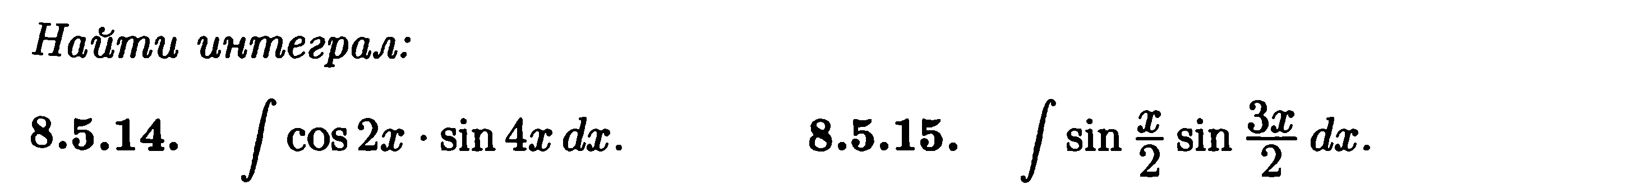  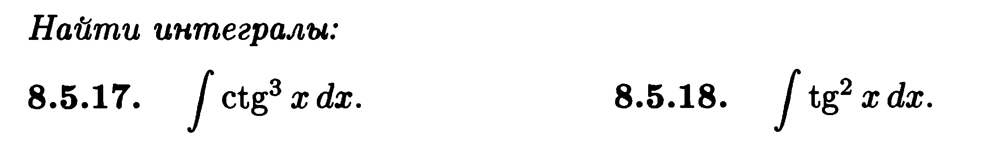 | Записать необходимую информацию  Примеры записать в тетрадь  Решить задания, проверить ответы.

